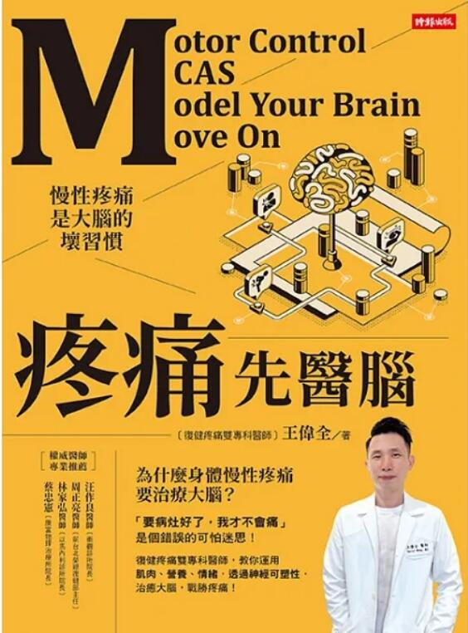
新 书 推 荐
類 別: 健康養生
中文書名：《疼痛先醫腦》
Teng Tong Xian Yi Nao
作 者：王偉全 Wang Wei Quan
出 版 社：時報出版
代理公司：ANA
出版日期：2022.08.30
頁 數：288頁（平裝＼雙色印刷）
審讀資料：樣書＼部份樣章

內容簡介：

9/26博客來網路書店健康養生暢銷榜#7

為什麼身體慢性疼痛要治療大腦？
「要病灶好了，我才不會痛」是個錯誤的可怕迷思！

復健疼痛雙專科醫師，教你運用肌肉、營養、情緒，透過神經可塑性，
治癒大腦，戰勝疼痛！

重塑大腦，戰勝慢性疼痛的4M終極配方！

Motor Control：用肌肉重組大腦
MCAS：用排毒療程翻新大腦
Model Your Brain：覺察情緒，用冥想改善疼痛
Move On：追求動態平衡，穩定就是生存

或許你感覺是「某個部位疼痛」，但一直處理局部，不是沒用，就是不斷復發，這是因為大腦沒處理永遠不會好！眾多研究證實，慢性疼痛影響到大腦！問題出在哪？要如何處理？ 書中均有詳盡剖析。

疼痛專家這樣說

˙動作控制障礙為肌肉出現問題的代償
肌肉神經不能夠正常運作肯定是來自身體被某些因素所干擾，然而這些「因素」需要先被解決才能夠將組織調整回原來的狀態。——謝凱閔 超全能診所物理治療師

˙顳顎關節與慢性頭痛的代償關係
顳顎關節不僅僅直接影響口顎結構的功能，也與身體的姿勢、筋膜的張力、呼吸的能力、以及自律神經的功能有著密不可分的關連。——趙哲暘醫師 氧樂多牙醫診所院長

˙神經發炎與慢性疼痛
長期的神經發炎不但會造成疼痛本身的惡化及持續，也會因不正常的蛋白質堆積於神經元裡，而造成神經元的死亡及神經退化。——康峻宏醫師 臺北醫學大學附設醫院復健科主任

˙痊癒的關鍵：拒絕傷病的甜頭
即使疼痛發生的突然，這些張力來源都不是一朝一夕就能產生，都是為了迎合或保護身體的壞習慣，而疊加到超過人體忍受範圍的結果。甜頭總有代價，人不會做對自己沒有好處的事。——黃獻銘醫師 鍼還中醫診所院長

˙巴赫花精：病由心生醫病先醫心
「絕大數的疾病皆起源於失衡的情緒。」而有了治療人而非治療疾病的想法，從失衡的情緒下手才能讓患者真正恢復身心的健康。正所謂病由心生，醫病先醫心。——林建榮 巴赫教育學苑創辦人

˙正念減壓：人在心在，找回人生的主控權
正念練習，幫助開發自己內在擁有、卻長期被忽略的能力，溫柔疏導這股負面能量，發展對疼痛有更多元的對待方式。即便在疼痛時，仍然能照顧好自己。——鄧惟濃醫師 台北榮總疼痛醫師

權威醫師專業推薦
汪作良醫師（衡觀診所院長）、周正亮醫師（前台北榮總復健部主任）、林家弘醫師（復健科神經科診所 院長）、蔡忠憲（康富物理治療所 院長）

王醫師把艱深的教材內容用精簡易懂的文字完全解密。不但一般讀者可以從中獲得豐沛的科普知識，了解自己慢性疼痛不會好的原因；我也非常推薦從事疼痛診療的醫師閱讀這本書，幫長期受慢性疼痛之苦的患者，找到可能的原因與解決方案。――汪作良醫師

疼痛不僅是一種不舒服，也保護人類生存。了解疼痛也是了解生命，生命創造從無到有，越接觸疼痛，越了解疼痛的浩瀚！慢性疼痛如果超出肌肉骨骼的範疇，往往求救無門，宛如孤兒，此書提供患者一個可能的機會。――林家弘醫師

慢性疼痛有太多複雜的問題，我們可以從藥物的治療指引中發現，到最後都影響到中樞，改變大腦的生理結構。如果像這本書所述，一些簡單的方法就能夠改變大腦壞習慣，我想對於長期受慢性疼痛所苦的患者有極大的幫助！――周正亮醫師

偉全醫師明確解釋疼痛機轉、清楚分類原發痛與代償痛，並從研究支持的證據說明運動治療的好處，改變腦對動作的恐懼、從深層核心釋放代償，從多面向介入處理中樞敏感化的問題，疼痛將可以被有效控制！――蔡忠憲院長

作者簡介:
王偉全 醫師
超全能診所醫療院長
雙專科－復健專科／疼痛專科
台灣增生療法醫學會（Taiwan Association of Prolotherapy and Regenerative Medicine, TAPRM）理事長（2020/8/16-）、副理事長（2014/2/22-2020/8/15）
超全能診所院長（2021/8/11-）
台灣運動醫學醫學會（TASM）監事（2020-）
美國功能醫學會（IFM）AFMCP認證醫師（2018/9/6-）
香港肌骼醫學會（HKIMM）fellowship（2016-）
台灣疼痛醫學會（TPS）會員醫師（2018-）
台灣生物等同性荷爾蒙學會（BHAT）發起人、監事（2021/6-）
前 台北榮民總醫院 復健部 總醫師（2007-2011）
美國骨內科學會（AAOM） 會員醫師（2013-）
美國超音波導引注射工作坊（MSKUS）多次進修
注射肌動學（Injectional Kinesiology, InK）課程創辦人（2020/11/28-）
前 台中榮總嘉義分院 復健科 主治醫師（2011-2013）
前 長安醫院復健科 主任（2015-2021/8）

目錄:
推薦序
提供「疼痛大腦」最佳解決方案／汪作良醫師
了解疼痛也是了解生命／林家弘醫師
疼痛疑難雜症的救星／周正亮醫師
談疼痛照護數一數二的大全／蔡忠憲院長

前言 為什麼疼痛要治療大腦？慢性疼痛，從腦下手是王道！

PART1. 用動作控制訓練重組大腦——Motor Control 動作控制改變大腦壞習慣
1.失去核心，持續代償，疼痛勢必一再復發：弱連結 vs 代償者
2.重新連結大腦與肌肉：神經肌肉控制訓練
3.找到深層核心的情緒：大腦、顳顎關節、橫隔膜、腸道、骨盆底肌、疤痕
4.深層核心如何檢測？
5.疼痛不會好，單單只是結構問題嗎？
6.疼痛時軟硬體都要處理

疼痛專家這樣說
動作控制障礙為肌肉出現問題的代償 謝凱閔（超全能診所物理治療師）
顳顎關節與慢性頭痛的代償關係 趙哲暘醫師（氧樂多牙醫診所院長）

PART2. 用排毒療程翻新大腦——Mast Cell Activation Syndrome (MCAS) 疼痛通道：肥大細胞活化症候群
1.為什麼吃消炎藥、打針沒有？不要一腳踩加油，一腳踩煞車
2. 肥大細胞活化症候群﹕疲勞、疼痛、暈眩、過敏
3.急慢性過敏與疼痛同源
4.病毒、細菌也跟疼痛有關？！談「排毒三大神器」
5.黴菌毒素全面入侵：疼痛、疲勞、鼻竇、抖動
6.諸神黃昏「大腦神經發炎」
7.善用大腦的下水道：膠淋巴排毒系統（glymphatic system）
8. 荊棘之冠治療腦霧有奇效：肌痛性腦脊髓炎／慢性疲勞症候群

疼痛專家這樣說
神經發炎與慢性疼痛 康峻宏醫師（臺北醫學大學附設醫院復健科主任）

PART3. 覺察情緒，用冥想改善疼痛——Model Your Brain! Meditation & Moods 重塑大腦
1.釋放壓力：恐懼中樞——杏仁核
2.「只要我的大腦長這樣，就不可能會痛！」關鍵在於神經可塑性
3.迷人的疼痛中樞：島葉、前扣帶迴
4.覺察慢性疼痛帶給你的好處：次級獲益
5.安撫「腦中的惡魔」——預設模式網路（default mode network, DMN）
6.久病不癒的四大根因：自此不癒、瘴氣、怪奇症狀、前驅／誘發／維持因子
7.微生物能量學眼中的自律神經：腸道菌叢的家族排列
8.等價理論：病原體、毒素、未解情緒
9.醫學實證讓疼痛永遠不會好的情緒是？

疼痛專家這樣說
Why you need this disease? 痊癒的關鍵：拒絕傷病的甜頭 黃獻銘醫師（鍼還中醫診所院長）
巴赫花精：病由心生醫病先醫心 林建榮（巴赫教育學苑創辦人）
正念減壓：人在心在，找回人生的主控權 鄧惟濃醫師（台北榮總疼痛醫師）

PART4 追求動態平衡，穩定就是生存——Move On! 穩步向前！
1.疼痛儲藏在自律神經裡：交感神經（陽） vs 副交感神經（陰）
2.自律神經之王，後疫情時代健康的鑰匙：迷走神經與疼痛
3.關閉疼痛基因COMT，提高甲基力
4.雄赳赳氣昂昂地向前！談疲勞、性荷爾蒙與疼痛
5.睡眠多夢內分泌之王 褪黑激素不只是助眠
6.跟著生物鐘向前行！疼痛與皈依自然晝夜節律

附錄一：整合醫學帶給我和病人的價值
附錄二：沒有人會無緣無故痛得要死——談覺察
附錄三：我的親身經歷療癒之旅，對我有用的技術！

注釋

版權聯絡人：
Dony Hsu ( 许伯全)
Email： service@nurnberg.com.tw∣2366175957＠qq.com

